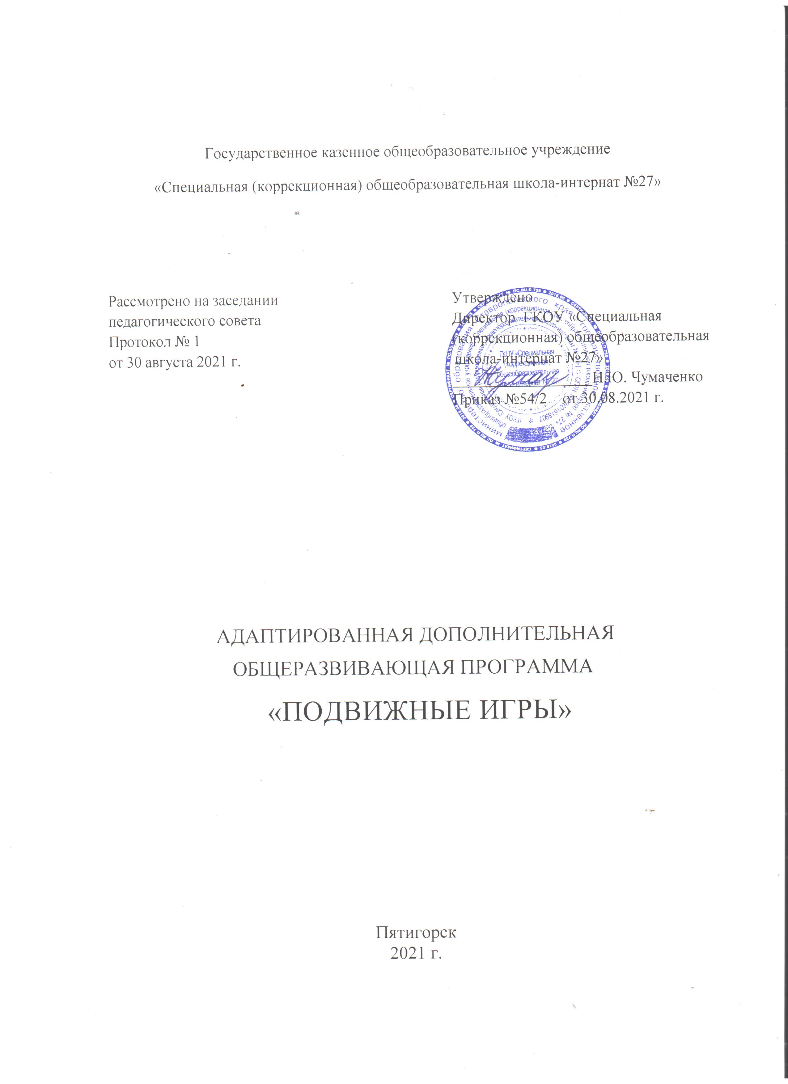

Пояснительная записка

Рабочая Программа разработана на основе:
1. Закона Российской Федерации от 29 декабря 2012 г. № 273 «Об образовании в Российской Федерации».
2. Федерального государственного образовательного стандарта начального общего образования обучающихся с ограниченными возможностями здоровья, утвержденного приказом Министерства образования и науки Российской Федерации от 19 декабря 2014 г. № 1598.
3. Приказа Министерства Просвещения РФ от 20 мая 2020 г. № 254 «О федеральном перечне учебников, допущенных к использованию при реализации имеющих государственную аккредитацию образовательных программ начального общего, основного общего, среднего общего образования организациями, осуществляющими образовательную деятельность». Приказа об утверждении перечня учебников, учебных пособий, используемых в учебном процессе ГКОУ "Специальная (коррекционная) общеобразовательная школа № 27" в 2021/22 учебном году от 05.04.2021года № 17/2.
4. Федерального закона от 31 июля 2020 г. № 304-ФЗ «О внесении изменений в Федеральный закон «Об образовании в Российской Федерации» по вопросам воспитания обучающихся. Программы воспитания ГКОУ «Специальная (коррекционная) общеобразовательная школа № 27» на 2021/25 годы.
5. Примерной адаптированной основной общеобразовательной программой основного общего образования (приказ Министерства образования и науки РФ от 17 декабря 2010 г. № 1897 (в ред. Приказов Минобрнауки России от 29.12.2014 N 1644, от 31.12.2015 N 1577));
6. Адаптированной основной общеобразовательной программой основного общего образования слабослышащих и позднооглохших обучающихся (II отделение) ГКОУ Специальная коррекционная образовательная школа-интернат № 27 (приказ №54/2 от 30.08.2021г.).
Личностными результатами программы «Подвижные игры», по спортивно-оздоровительному направлению является формирование следующих умений:
- активно включаться в общение и взаимодействие со сверстниками на принципах уважения и доброжелательности, взаимопомощи и сопереживания;
- проявлять положительные качества личности и управлять своими эмоциями в различных (нестандартных) ситуациях и условиях;
- проявлять дисциплинированность, трудолюбие и упорство в достижении поставленных целей;
- оказывать бескорыстную помощь своим сверстникам, находить с ними общий язык и общие интересы.
Метапредметными результатами программы «Подвижные игры», по спортивно-оздоровительному направлению является формирование следующих универсальных учебных действий (УУД):
Регулятивные УУД:
- уметь планировать, регулировать, контролировать и оценивать свои действия;
- оценивать собственное поведение и поведение партнёра;
- планировать цели и пути их достижения;
- планировать свои действия в соответствии с поставленной задачей и условиями её реализации;
--конструктивно разрешать конфликты;
- адекватно воспринимать предложения и оценку учителей, товарищей, родителей и других людей;
- вносить необходимые коррективы в действие после его завершения на основе его оценки и учёта характера сделанных ошибок, использовать предложения и оценки для создания нового, более совершенного результата;
- осуществлять взаимный контроль.
Познавательные УУД:
- добывать новые знания: находить дополнительную информацию по содержанию курса, свой жизненный опыт;
- перерабатывать полученную информацию, делать выводы;
- преобразовывать информацию из одной формы в другую: предлагать свои правила игры на основе знакомых игр;
- устанавливать причинно-следственные связи.
Коммуникативные УУД:
- формулировать собственное мнение и позицию;
- ориентироваться на партнёра, стремиться к сотрудничеству (в командных видах игры);
- адекватно использовать коммуникативные средства для решения различных задач;
- учитывать разные мнения и стремиться к координации различных позиций в сотрудничестве;
- договариваться и приходить к общему решению в совместной деятельности, в том числе в ситуации столкновения интересов;
- совместно договариваться о правилах общения и поведения;
- учиться выполнять различные роли в группе.
Предметные результаты программы внеурочной деятельности.
Первостепенным результатом реализации программы «Подвижные игры», является физическая подготовленность и степень совершенства двигательных умений, высокий уровень развития навыков, нравственное, эстетическое, интеллектуальное развитие:
- представлять игры как средство укрепления здоровья, физического развития и физической подготовки человека;
- оказывать посильную помощь и моральную поддержку сверстникам при выполнении учебных заданий, доброжелательно и уважительно объяснять ошибки и способы их устранения;
- организовывать и проводить со сверстниками подвижные игры и элементы соревнований, осуществлять их объективное судейство;
- бережно обращаться с инвентарём и оборудованием, соблюдать требования техники безопасности к местам проведения;
- организовывать и проводить игры с разной целевой направленностью
- взаимодействовать со сверстниками по правилам проведения подвижных игр и соревнований;
- в доступной форме объяснять правила (технику) выполнения двигательных действий, анализировать и находить ошибки, эффективно их исправлять;
- находить отличительные особенности в выполнении двигательного действия разными учениками, выделять отличительные признаки и элементы;
- выполнять технические действия из базовых видов спорта, применять их в игровой и соревновательной деятельности;
- применять жизненно важные двигательные навыки и умения различными способами, в различных изменяющихся, вариативных условиях.
умение планировать занятия физическими упражнениями в режиме дня, организовывать отдых и досуг с использованием средств физической активности;
2. Содержание курса внеурочной деятельности
Программа внеурочной деятельности по спортивно-оздоровительному направлению «Подвижные игры», для 1-4 классов составлена с учётом возрастных особенностей обучающихся начальной школы, состоит из трёх разделов, рассчитана на проведение 2 часа в неделю, 68 часа в год (для 2-4 классов), 66 часа в год (для 1 классов).
Раздел 1. Общеразвивающие игры (28 час.)
Данный раздел позволяет педагогу выявить у своих подопечных потенциальные возможности и интересы. Помочь им их реализовать. Игра – это хорошая возможность для организации межличностных отношений в классе, возможность свободного самоопределения и самореализации, ориентация на личностные интересы, потребности, способности ребенка. Любая игра строиться на принципе единства – единство обучения, воспитания, развития.
Раздел 2. Подвижные игры и эстафеты (25 ч.)
Включенные в раздел упражнения способствуют развитию и укреплению мышц, исправлению физических недостатков, формирование осанки, вырабатывают умения владеть своим телом, совершенствуют двигательные навыки, благотворно воздействуют на работу органов дыхания, кровообращения.
Раздел 3. Элементы пионербола (15 ч.)
Очень важно обогатить детей запасом движений, научить их двигаться технически грамотно, легко, естественно, выразительно. Овладев двигательными элементами, дети смогут самостоятельно организовать и проводить игры.
Содержание курса внеурочной деятельности | Формы организации | Характеристика основных видов деятельности учащихся
Раздел 1. Общеразвивающие игры (28 час.)
Игры на ориентирование в пространстве (14ч.):  «Путаница», «Вороны и воробьи», «Свободное место», «Дай руку», «Смена мест», «Пятнашки», «Кружева». | Коллективная игра | Самостоятельно выделять и формулировать познавательную цель; Осуществлять взаимный контроль, оценивать взаимное поведение при перемещении, оказывать взаимопомощь; Выбирать эффективные способы решения поставленных задач, контролировать и оценивать процесс и результат своей деятельности, поиск новых форм для решения поставленных задач, уметь договариваться о распределении функций и ролей, задавать вопросы, уметь слушать собеседника.
Игры с предметами (14ч.)  Игры с мячом: «Лови – бросай!», «Блуждающий мяч», «Вышибалы», «Пустое место»  Игры с метанием, передачей и ловлей мяча: «Охотники и утки», «Сильный бросок», «Мячик кверху», «Хвост дракона» | Беседа, коллективная игра | Мотивация учебной деятельности, развитие эстетической потребности, уважительного отношения к иному мнению, ориентироваться в разнообразии способов задач, самостоятельно решать проблему; Уметь формулировать и удерживать учебную задачу, выбирать действие в соответствии с поставлено задачей, адекватно воспринимать предложение учителя, творчески подходить к решению поставленных задач.
Раздел 2. Подвижные игры и эстафеты (25 ч.)
Подвижные игры (13ч.)  «Прыжки по кочкам»,  « Кто быстрее встанет в круг»,  «Прыгающие воробушки»,  « Конники-спортсмены», «Удочка», « Салки с прыжками», «К своим флажкам» | Беседа, коллективная игра | Научатся выполнять правила игры, соблюдать правила безопасности, перемещаться в ограниченном пространстве, совершенствовать быстроту реакции, скоростные способности, выносливость.  Организовывать и проводить со сверстниками подвижные игры.  Умение планировать, регулировать, контролировать и оценивать свои действия.  Преобразовывать информацию из одной формы в другую: предлагать свои правила игры на основе знакомых игр.  Активное включение в общение и взаимодействие со сверстниками на принципах уважения и доброжелательности, взаимопомощи и сопереживания. Устанавливать цели. Концентрация воли для преодоления физических нагрузок, стабилизация эмоционального состояния.
Эстафеты с бегом и прыжками, с преодолением препятствий (6ч.)  «Болото», «Бег сороконожек», «Два мороза», эстафета «Бег с мячами», эстафета с обручами | Познавательная беседа, коллективная, групповая игра | Контролировать и оценивать процесс и результат своей деятельности, уметь договариваться о распределении ролей в совместной деятельности, выделять и формулировать то, что усвоено. Развивать уважительное отношение к иному мнению, стремиться к сотрудничеству, уметь составить план самостоятельных действий.
Эстафеты с баскетбольными мячами (6ч.)  «Метко в цель», «Мяч соседу», «Подвижная цель», «Передал -садись», «Перенос мяча», «Биатлон», «Ведение баскетбольного мяча», «Встречная передача мяча в локтях». | Командные соревнования | Выбирать действие в соответствии с поставлено задачей, ориентироваться в разнообразии способов обучения, применять различные способы самоконтроля. Проявление активности для решения познавательных задач, умение использовать общие приемы, умение анализировать информацию, использовать сравнение и обобщение. Умение использовать общие приемы, анализировать информацию, использовать сравнение и обобщение, контролировать эмоциональное состояние.
Раздел 3. Элементы пионербола (15 ч.)
Пионербол  1. Подача мяча: (4ч.)  - техника выполнения подачи; прием мяча; (2ч.)  - подача мяча по зонам, управление подачей. (2ч.)  2. Передачи: (6ч.)  - передачи внутри команды; передачи через сетку; (2 ч.)  - передачи с места и после 2-х шагов в прыжке. (2 ч.)  Передача мяча двумя руками сверху (2ч.)  3. Игра пионербол (5 ч.) | Инструктаж по технике безопасности при проведении игры. Предупреждение травматизма. Основные положения правил игры в пионербол. Разметка площадки. Стойка игрока.  Командная игра  Командная игра | Научатся выполнять правила игры, соблюдать правила безопасности, развивать двигательные и скоростные способности.  Планировать свои действия в соответствии с поставленной задачей и условиями её реализации.  Оценка собственного поведения и поведения партнёра и внесение необходимых корректировок.  Активное включение в общение и взаимодействие со сверстниками на принципах уважения и доброжелательности, взаимопомощи и сопереживания.  Пионербол – это увлекательная и массовая подвижная игра. Она проста, эмоциональна и отличается высоким оздоровительным эффектом. Чтобы играть в пионербол, нужно быстро бегать, мгновенно изменять движения по направлению и скорости, высоко прыгать, обладать силой, ловкостью, выносливостью. Выполнение движений с мячом сопровождается эмоциональным напряжением, выявляет активизацию деятельности сердечнососудистой и дыхательной систем. Игра развивает мгновенную реакцию на зрительные и слуховые сигналы, повышает мышечное чувство, способность к быстрым чередованиям напряжений и расслаблений мышц.
3. Тематическое планирование курса внеурочной деятельности
Тема, входящая в данный раздел программы | Количество  часов
Раздел 1.Общеразвивающие игры (28 час.)
Игры на ориентирование в пространстве | 14
Игры с предметами | 14
Раздел 2. Подвижные игры и эстафеты (25 ч.)
Подвижные игры | 13
Эстафеты с бегом и прыжками, с преодолением препятствий | 6
Эстафеты с мячами | 6
Раздел 3. Элементы пионербола (15 ч.)
Подача мяча | 4
Передача мяча | 6
Игра пионербол | 5

4. Календарно-тематическое планирование курса внеурочной деятельности

№  п/п | Тема занятия | Количество  часов | Дата прохож. программы
Раздел 1. Общеразвивающие игры (28 час.)
Подвижные игры (14ч.)
 | «Путаница» | 2ч
 | «Вороны и воробьи» | 2ч
 | «Свободное место» | 2ч
 | «Дай руку» | 2ч
 | «Смена мест» | 2ч
 | «Пятнашки» | 2ч
 | «Кружева» | 2ч
Игры с предметами (14ч.)
 | Игры с мячом: «Лови – бросай!» | 2ч
 | «Блуждающий мяч», «Вышибалы», | 2ч
 | «Пустое место» | 2ч
 | Игры с метанием, передачей и ловлей мяча: «Охотники и утки» | 2ч
 | «Сильный бросок» | 2ч
 | «Мячик кверху» | 2ч
 | «Хвост дракона» | 2ч
Раздел 2. Подвижные игры и эстафеты (25 ч.)
Подвижные игры (13ч.)
 | «Прыжки по кочкам» | 2ч
 | « Кто быстрее встанет в круг» | 2ч
 | «Прыгающие воробушки» | 2ч
 | « Конники-спортсмены» | 2ч
 | «Удочка», « Салки с прыжками» | 3ч
 | «К своим флажкам» | 2ч
Эстафеты с бегом и прыжками, с преодолением препятствий (6ч.)
 | «Болото», «Бег сороконожек», «Два мороза», эстафета «Бег с мячами», эстафета с обручами | 2ч
 | «Болото», «Бег сороконожек», «Два мороза», эстафета «Бег с мячами», эстафета с обручами | 2ч
 | «Болото», «Бег сороконожек», «Два мороза», эстафета «Бег с мячами», эстафета с обручами | 2ч
Эстафеты с баскетбольными мячами (6ч.)
 | «Метко в цель», «Мяч соседу», «Подвижная цель», «Передал -садись», «Перенос мяча», «Биатлон», «Ведение баскетбольного мяча», «Встречная передача мяча в локтях». | 2ч
 | «Метко в цель», «Мяч соседу», «Подвижная цель», «Передал -садись», «Перенос мяча», «Биатлон», «Ведение баскетбольного мяча», «Встречная передача мяча в локтях». | 2ч
 | «Метко в цель», «Мяч соседу», «Подвижная цель», «Передал -садись», «Перенос мяча», «Биатлон», «Ведение баскетбольного мяча», «Встречная передача мяча в локтях». | 2ч
Раздел 3. Элементы пионербола (15 ч.)
 | Подача мяча | 4ч
 | Передача мяча | 6ч
 | Игра пионербол | 5ч

5. Учебно-методическое обеспечение образовательного процесса.
- Левченко, А. Игры, которых не было. Сборник спортивно-подвижных игр / А.Левченко, - В.Матысон. – М.: Педагогическое общество России, 2007. – 128 с.
- Лях В.И и Зданевич А.А. Комплексная программа физического воспитания учащихся 1-11 классов. - М.: Просвещение, 2007 г. – 128с.
- Патрикеев, А.Ю. Подвижные игры.1-4 класса. М.: Вако, 2007. - 176с.
- Подвижные игры учащихся. М.: Учпедгиз, 2007. – 106с.
- Степанова О.А. Подвижные игры и физминутки в начальной школе. – Баласс, 2012 г. – 124с.

